NAVODILA ZA DELO NA DALJAVO

PREDMET, SKUPINA | Gibalne urice
RAZRED | - in 2.
SNOV | Gozd
DATUM | 23. – 27. 10. 2020
NALOGE, DOKAZILA VRNITI DO | /

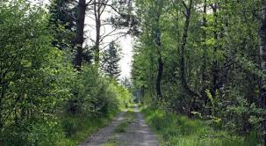
Gibalne urice

Danes se za gibalne urice odpravite na svež zrak. Pojdite na sprehod s starši in med sprehodom:
- Naredi lastovko na štoru in jo zadrži 5 sekund. Z levo in desno nogo.

- Naberi storže in z njimi zadeni pet različnih dreves, tako da stojiš na enakem mestu. Imaš seveda več poskusov.

- Skoči čez potoček in nazaj.

- Hodi po podrtem deblu naprej in vzvratno.

- Teci po koreninah.

- Splezaj na drevo.

- V teku preskoči tri kamne.

- Za minuto zapri oči in prisluhni naravi.

Imejte se radi! Učiteljica Tina

